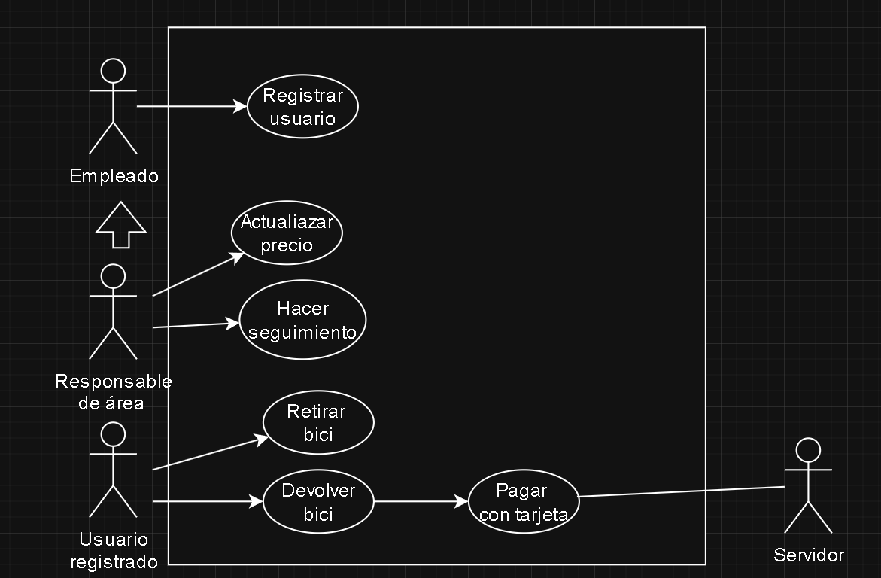

Nombre del caso de uso | Registrar usuario
Descripción | Este CU describe el evento en donde el empleado registra un usuario.
Actores | Empleado
Precondiciones
Curso Normal | Acción del actor | Acción del sistema
Curso Normal | Paso 1: El empleado  presiona “Registrar usuario”.  Paso 3: El empleado ingresa los datos requeridos. | Paso 2: El sistema solicita datos personales y numero de tarjeta.  Paso 4: El sistema verifica que el nro de tarjeta exista.  Paso 5: El sistema verifica que el nro de tarjeta no este previamente registrado.  Paso 6: El sistema registra el usuario en el sistema.
Curso alterno | Paso alternativo 4: El nro de tarjeta no existe. Se notifica. Vuelve al paso 2.  Paso alternativo 5: La tarjeta ya esta registrada. Se notifica. Fin del CU.
Postcondición | El usuario fue registrado en el sistema.

Nombre del caso de uso | Retirar bici
Descripción | Este CU describe el evento en donde un usuario registrado retira una bicicleta.
Actores | Usuario registrado
Precondiciones
Curso Normal | Acción del actor | Acción del sistema
Curso Normal | Paso 1: Cuando el usuario presiona retirar bicicleta(APOYA LA TARJETA ANTES, PERO ES ALGO QUE SE HACE FÍSICAMENTE). | Paso 2: El sistema verifica que la tarjeta este registrada.  Paso 3: El sistema verifica que el usuario no tenga otra bicicleta alquilada.  Paso 4: Se activa un contador de 45 segundos y libera la bicicleta.  Paso 5: El sistema detecta el retiro y registra el id de la bici y fecha de retiro y desactiva el contador y cierra el receptor.
Curso alterno | Paso alternativo 2: La tarjeta no esta registrada. Se notifica. Fin del CU.  Paso alternativo 3: El usuario posee otra bici alquilada. Se notifica. Fin del CU.  Paso alternativo 5: Pasaron los 45 segundos y no se detecto el retiro de la . Se retiene la bicicleta y cancela la operación. Fin del CU.
Postcondición | Se registro el ID y fecha de retiro de la bici.

Nombre del caso de uso | Devolver bici
Descripción | Este CU describe el evento en donde un usuario registrado devuelve una bicicleta.
Actores | Usuario registrado
Precondiciones
Curso Normal | Acción del actor | Acción del sistema
Curso Normal | Paso 1: Cuando el usuario presiona devolver. | Paso 2: El sistema verifica que la tarjeta este registrada.  Paso 3: El sistema verifica que el usuario haya hecho un retiro de una bicicleta previamente.  Paso 4: El sistema activa el contador de 45 segundos, librera el receptor y espera respuesta.  //TENDRÍA QUE VERIFICAR QUE LA BICI SEA LA MISMA(no dice nada de que pasa en ese caso de que no lo sea).  Paso 5: El sistema detecta la bici, cierra el receptor y calcula el monto del alquiler.  Paso 6: Se ejecuta el CU pagar con tarjeta.  Paso 7: El sistema registra el pago.
Curso alterno | Paso alternativo 2: La tarjeta no esta registrada. Se notifica. Fin del CU.  Paso alternativo 3: El usuario no ha retirado ninguna bicicleta. Se notifica. Fin del CU.  Paso alternativo 5: Pasaron los 45 segundos sin devolver la bici. Se cierra el receptor, cancela la operación y se informa en el display. Fin del CU.  Paso alternativo 6: Error en el pago. Se informa en el display. Fin del CU.
Postcondición | Se registro el pago de la bici.

NO IMPLEMENTADO
Nombre del caso de uso | Pagar con tarjeta
Descripción
Actores | Usuario registrado
Precondiciones
Curso Normal | Acción del actor | Acción del sistema
Curso alterno
Postcondición

Nombre del caso de uso | Actualizar precio
Descripción | Este CU describe el evento en donde un Responsable de área cambia el precio del alquiler.
Actores | Responsable de área
Precondiciones
Curso Normal | Acción del actor | Acción del sistema
Curso Normal | Paso 1: El responsable presiona “Cambiar precio”.  Paso 3: El responsable ingresa el monto. | Paso 2: El sistema le solicita el nuevo monto.  Paso 4: El sistema actualiza el monto viejo por el introducido por el responsable.
Curso alterno
Postcondición | El monto se actualizo.

Nombre del caso de uso | Hacer seguimiento
Descripción | Este CU describe el evento en donde el Responsable de área hace un seguimiento de una bicicleta.
Actores | Responsable de área
Precondiciones
Curso Normal | Acción del actor | Acción del sistema
Curso Normal | Paso 1: El Responsable de área selecciona “hacer seguimiento”.  Paso 3: El Responsable de área ingresa los datos requeridos. | Paso 2: El sistema solicita un rango de fechas y un id de bici.  Paso 4: El sistema verifica que el id de bici exista.  Paso 5: El sistema verifica que las fechas no estén cruzadas.  Paso 6: El sistema recopila la información e informa el seguimiento de la bicicleta.
Curso alterno | Paso alternativo 4: El id de bici no existe. Se notifica. Vuelve al paso 2.  Paso alternativo 5: Las fechas están cruzadas. Se notifica. Vuelve al paso 2.  Paso alternativo 6: No hay seguimientos en ese rango de fechas. Se informa. Fin del CU.
Postcondición | Se informo el seguimiento de una bicicleta.

